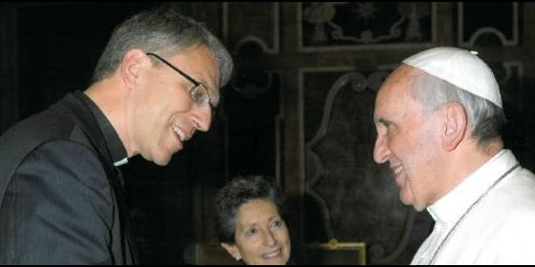
El secretario general del CMI, con el Papa Francisco

"Jesús y su familia se convirtieron en refugiados en Egipto", subraya Olav Fykse Tveit

El Consejo Mundial de las Iglesias anima a las religiones a proteger a los niños y a los refugiados

Denuncia las "limitaciones y amenazas" en Belén "por la ocupación actual con sus muros y alambres"
Jesús Bastante, 20 de diciembre de 2016 a las 10:48
La Navidad es la oportunidad para celebrar la presencia del Dios de la vida en un mundo donde la muerte está demasiado presente

(Jesús Bastante).- El secretario general del Consejo Mundial de las Iglesias, Olav Fykse Tveit, ha publicado su mensaje de Navidad, en el que anima a ver estas fiestas como "un momento para encender una luz en la oscuridad". "La Navidad es la oportunidad para celebrar la presencia del Dios de la vida en un mundo donde la muerte está demasiado presente", destacó.
En su mensaje, Tveit recuerda cómo los cristianos "celebramos que esto ocurre por medio de Jesucristo, nacido de mujer al igual que todo ser humano, con toda la fuerza del amor y toda la vulnerabilidad propia de un recién nacido".
Y es que, explica el secretario general del CMI, "no hay otra forma de ser un humano sin haber sido niño antes", lo que implica el cuidado "a través de otros", que "nos tienen que alimentar y abrigar, necesitamos el cuidado de las personas alrededor nuestro, tenemos que aprender de los demás, nos tienen que proteger de los peligros, la violencia y las enfermedades. Tenemos que pertenecer a alguien, a algún lugar".
En este punto, denunció cómo "en todos los países del mundo los niños se enfrentan a desafíos, riesgos, incluso amenazas. Algunos están más expuestos que otros, y mucho más de lo que un niño debería vivir en su vida". Esto sucede debido a "conflictos, violencias y otros ataques a sus cuerpos y almas vulnerables", señala el clérigo, quien apunta cómo "hoy en día muchos niños, en mayores números de los que hemos visto desde la Segunda Guerra Mundial, son refugiados que están huyendo de sus hogares y formas de vida protegidas".
"La Navidad también se trata de la historia del Hijo de Dios", añade el religioso, quien recuerda cómo "el rey Herodes cometió el peor de los pecados al asesinar todos los niños del área donde nació Jesús para erradicar las amenazas a su poder", con lo que "Jesús y su familia se convirtieron en refugiados en Egipto".
"Como Consejo Mundial de Iglesias, afirmamos el papel de las iglesias a la hora de atender las necesidades de los niños", subraya en su mensaje, en el que el CMI "nos alentamos mutuamente para situarnos en la primera línea en el momento de ofrecer cuidado y protección a las personas que más lo necesitan entre nosotros, en particular a los heridos y refugiados. Quisiéramos contribuir más en este aspecto, haciendo que las iglesias sean aún más aptas, solidarias y protectoras con respecto a los niños".
"Este año nuestra tarjeta de Navidad -que se ve en el vídeo adjunto- ha sido realizada por niños en Belén. Sus dibujos son expresiones maravillosas de la belleza de la vida en el lugar donde nació Jesús, así como las limitaciones e incluso las amenazas a sus vidas por la ocupación actual con sus muros y alambres", apunta el secretario general del CMI.
Unos dibujos que "ofrecen esperanza para toda la humanidad. Esto corresponde a la esperanza que nos brinda el nacimiento de Jesús hace mucho tiempo en Belén. Esta esperanza vista a través de los ojos de los niños es aún más valiosa y brilla cada vez con más claridad para todos los niños en peligro".
"Celebremos la Navidad, donde quiera que estemos y que el amor y cuidado de Dios para todos los hijos de Dios llene nuestros corazones y guíe nuestros pasos avanzando en nuestra peregrinación común de justicia y paz", concluye el mensaje.

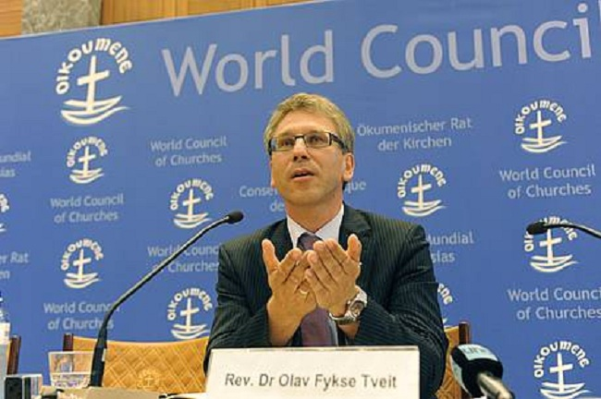
Mensaje de Navidad del Consejo Mundial de Iglesias
La Navidad es una celebración de Jesús, el Cristo. En esta celebración podemos ver cómo el misterio del bien está presente en medio de situaciones ordinarias, incluso en medio del mal. Se trata de un momento para encender una luz en la oscuridad. La Navidad es la oportunidad para celebrar la presencia del Dios de la vida en un mundo donde la muerte está demasiado presente.
Cuando los cristianos celebran la Navidad, se renueva nuestra fe en que la Gloria de Dios resplandece entre nosotros. Celebramos que esto ocurre medio de Jesucristo, nacido de mujer al igual que todo ser humano, con toda la fuerza del amor y toda la vulnerabilidad propia de un recién nacido.
No hay otra forma de ser un humano sin haber sido niño antes. Como niños, se nos concede la vida a través de otros; nos tienen que alimentar y abrigar, necesitamos el cuidado de las personas alrededor nuestro, tenemos que aprender de los demás, nos tienen que proteger de los peligros, la violencia y las enfermedades. Tenemos que pertenecer a alguien, a algún lugar.
Hoy en día los niños están expuestos a grandes oportunidades para sus vidas presentes y futuras. Son personas importantes dentro de sus familias, comunidades, patrias y el mundo globalizado. En todos los países del mundo también se enfrentan a desafíos, riesgos, incluso amenazas. Algunos están más expuestos que otros, y mucho más de lo que un niño debería vivir en su vida. Esto sucede debido a conflictos, violencias y otros ataques a sus cuerpos y almas vulnerables. Hoy en día muchos niños, en mayores números de los que hemos visto desde la Segunda Guerra Mundial, son refugiados que están huyendo de sus hogares y formas de vida protegidas.
La Navidad también se trata de la historia del Hijo de Dios. Las narraciones bíblicas del nacimiento de Jesús transmiten todas estas dimensiones de la vida humana: el cuidado y amor, así como los enormes riesgos y amenazas contra la vida. El rey Herodes cometió el peor de los pecados al asesinar todos los niños del área donde nació Jesús para erradicar las amenazas a su poder. Jesús y su familia se convirtieron en refugiados en Egipto.
Como Consejo Mundial de Iglesias, afirmamos el papel de las iglesias a la hora de atender las necesidades de los niños. Nos alentamos mutuamente para situarnos en la primera línea en el momento de ofrecer cuidado y protección a las personas que más lo necesitan entre nosotros, en particular a los heridos y refugiados. Quisiéramos contribuir más en este aspecto, haciendo que las iglesias sean aún más aptas, solidarias y protectoras con respecto a los niños.
Este año nuestra tarjeta de Navidad ha sido realizada por niños en Belén. Sus dibujos son expresiones maravillosas de la belleza de la vida en el lugar donde nació Jesús, así como las limitaciones e incluso las amenazas a sus vidas por la ocupación actual con sus muros y alambres. A partir del contexto de Belén hoy en día, sus dibujos ofrecen esperanza para toda la humanidad. Esto corresponde a la esperanza que nos brinda el nacimiento de Jesús hace mucho tiempo en Belén. Esta esperanza vista a través de los ojos de los niños es aún más valiosa y brilla cada vez con más claridad para todos los niños en peligro, para todos los seres humanos de todas las edades y en todos los lugares, anhelando juntos el Reino del Príncipe de Paz.
Que los niños de Belén experimenten señales del reino del príncipe de paz, el niño que nació en su hermosa ciudad. Celebremos la Navidad, donde quiera que estemos y que el amor y cuidado de Dios para todos los hijos de Dios llene nuestros corazones y guíe nuestros pasos avanzando en nuestra peregrinación común de justicia y paz.
Rev. Dr Olav Fykse Tveit
Secretario General
Consejo Mundial de Iglesias

